Методика измерения

Функциональная проба на стабильность стопы по Очерет А.А.

Инструкция для испытуемого

- Испытуемый садится на стул так, чтобы нога стояла на полу строго вертикально, а стопа была к ней под прямым углом (рис. 1.б).
Нащупыаем на внутренней поверхности подъема ладьевидную кость (над ней выпирает заметный бугорок) и ставим на этом бугорке точку фломастером, сначала на одной, а потом на другой ноге (рис. 1.а).

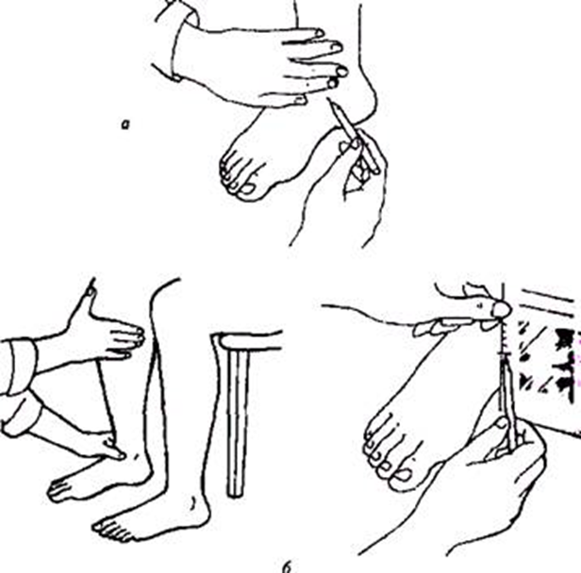

Измеряем высоту свода обычной линейкой - от пола до отмеченной вами точки, вертикально удерживая линейку, в положении сидя, то есть без нагрузки на стопу, сначала на одной, а потом на другой ноге (рис. 1.б). Записываем высоту свода в миллиметрах.

- Затем, не меняя положения стопы, просим испытуемого встать (рис. 1.г).

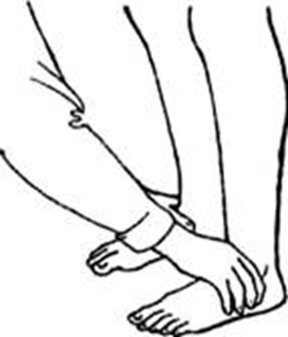 г
Снова измеряем высоту свода сначала на одной, а потом на другой ноге.

Разница между высотой свода без нагрузки и в положении стоя является важной диагностической величиной.

4. Вывод.

4.1. Затем сравниваем разницу высот свода между левой и правой ногой. Если разница между высотами составляет более 5%, то она не может быть компенсирована организмом без ущерба общей биомеханики крестцово-подвздошного соединения и требует обращению к ортопеду.

4.2. Изменение этой высоты более чем на 3-4 миллиметра говорит о слабости свода из-за недостаточности связочного и мышечного аппаратов, о нестабильности и, следовательно, о плоскостопии в той или иной форме.

